

**Брянский государственный**

**технический университет**

**II МЕЖДУНАРОДНАЯ**

**МЕЖДИСЦИПЛИНАРНАЯ**

**научнАЯ**

**конференция**

**ПО ФУНДАМЕНТАЛЬНЫМ И ПРИКЛАДНЫМ ПРОБЛЕМАМ СОВРЕМЕННОГО СОЦИАЛЬНО-ЭКОНОМИЧЕСКОГО И ЭКОНОМИКО-ЭКОЛОГИЧЕСКОГО РАЗВИТИЯ**

**«ЭКОНОМИКА В УСЛОВИЯХ СОЦИАЛЬНО-ТЕХНОГЕННОГО РАЗВИТИЯ МИРА»**

***30 ИЮНЯ 2017 г.***

Информационное

письмо-приглашение

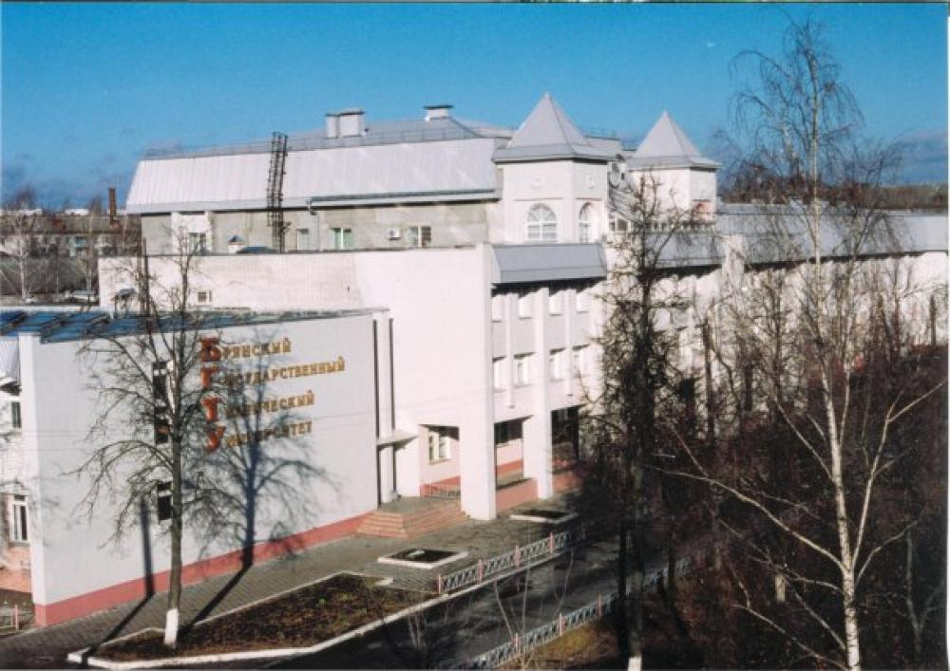

Брянск 2017

*Конференция посвящается году экологии в россии – 2017 г.*

организационный комитет конференции

**Председатель оргкомитета:**

|  |  |  |  |
| --- | --- | --- | --- |
| **Федонин**  Олег Николаевич | | – ректор БГТУ, проф., д.т.н. | |
| **Члены оргкомитета:** | | | |
| **Сканцев**  Виталий Михайлович | - проректор по науке БГТУ, доц., к.т.н. | | |
| **Сорокина**  Елена Ивановна | – декан факультета экономики и управления БГТУ, доц., к.э.н. | | |
| **Нестик**  Тимофей  Александрович | - профессор Российской Академии наук, д.псих.н., зав. лаб. социальной и экономической психологии Института психологии РАН, руководитель рабочей группы профессоров РАН по [разработке стратегического прогноза развития РФ на долгосрочный период](https://professor.ras.ru/workgroups/group/14/) | | |
| **Дергачева**  Елена Александровна | – профессор Российской Академии наук, д.филос.н., действительный член Российской экологической академии, проф. кафедры «Экономика, организация производства, управление» БГТУ, научный коммуникатор рабочей группы профессоров РАН по [разработке стратегического прогноза развития РФ на долгосрочный период](https://professor.ras.ru/workgroups/group/14/) | | |
| **Ширяев**  Олег Борисович | - профессор Российской Академии наук, д.физ.-мат..н., старший научный сотрудник [Института общей физики им. А.М. Прохорова РАН](http://www.gpi.ru/struct_s.php?eng=0&dv=1), член рабочей группы профессоров РАН по [разработке стратегического прогноза развития РФ на долгосрочный период](https://professor.ras.ru/workgroups/group/14/) | | |
| **Кулагина**  Наталья  Александровна | – зав. кафедрой «Экономика, организация производства и управление», проф., д.э.н. | | |
| **Ожерельева**  Марина  Викторовна | - зав. кафедрой "Экономика, менеджмент и социально-гуманитарные дисциплины" Брянского филиала Финансового университета при Правительстве РФ, проф., д.э.н. | | |
| **Демиденко**  Эдуард Семенович | - профессор Федерального Балтийского университета им. И.Канта, д.филос.н., проф. | | |
| **Корсаков**  Антон  Вячеславович | - проф. кафедры «Безопасность жизнедеятельности и химия» БГТУ, д.биол.н. | | |
| **Исайченкова**  Вероника Викторовна | - ст. преподаватель. кафедры «Экономика, организация производства и управление», к.э.н. | | |
| Информация о конференции размещена на сайте БГТУ **www.tu-bryansk.ru.** | | |

**Приглашаем к участию** в очно-заочной конференции магистрантов, аспирантов, докторантов, молодых ученых, работников образовательных учреждений и всех, интересующихся проблемами безопасного социо-эколого-экономического развития.

**Формы участия**: очное участие (с докладом), заочное участие (публикация).

**Дата и место проведения**: 30 июня 2017 года, ФГБОУ ВО «Брянский государственный технический университет» (г.Брянск).

**Основной язык конференции**: русский.

**Целью конференции** является анализ, обсуждение и публикация научных достижений ведущих отечественных ученых, аспирантов и молодых ученых; развитие научных связей, повышение эффективности использования научного потенциала вузов, организаций и предприятий в интересах решения фундаментальных и прикладных проблем безопасного инновационного социально-экономического и социально-экологического развития в условиях современной глобализации и формирования мировой техносферы.

**Обсуждаемые на конференции вопросы** позволят расширить и сформировать у участников представление о возможностях научной интеграции в интересах устойчивого социально-экономического развития.

**Направления работы конференции:**

***СЕКЦИЯ 1:***Конкурентоспособность современной экономики в условиях нарастания глобальных и региональных социально-экономических и социально-экологических проблем.

***СЕКЦИЯ 2:***Методы и методология оценки социо-эколого-экономической безопасности регионов.

***СЕКЦИЯ 3:***Анализ влияния техногенных факторов на окружающую среду в целях обоснования инновационных управленческих решений и развития «зеленой» экономики.

***СЕКЦИЯ 4:***Система показателей устойчивого социо-эколого-экономического развития.

***СЕКЦИЯ 5:*** Продовольственная безопасность и системы контроля качества безопасности продуктов питания.

***СЕКЦИЯ 6:***Устойчивое и неустойчивое социально-экономическое развитие и прогнозирование сценариев развития социо-эколого-экономических систем.

***СЕКЦИЯ 7:***Философская экология, процессы и проблемы социально-техногенного развития в условиях современной глобализации.

**По итогам конференции** будет выпущен **сборник статей**, который будет размещен в научной электронной библиотеке (elibrary.ru) и зарегистрирован в наукометрической базе РИНЦ (Российский индекс научного цитирования). **Статьи в сборник конференции** принимаются **до** **15 мая 2017 года включительно**.

Материалы сборника издаются в электронном и бумажном виде с присвоением ISBN и рассылаются авторам по e-mail. Материалы конференции включаются в РИНЦ.

**Участники мероприятия по итогам конференции получают по электронной почте:**

* электронный сборник статей и материалов конференции.

Вопрос о получении бумажного варианта сборника статей необходимо согласовать с оргкомитетом конференции и указать об этом в заявке.

**Для участия в конференции** необходимо подать **заявку** **и статью** в оргкомитет конференции **до 15 мая 2017 года** на электронный адрес [eopu@tu-bryansk.ru](https://mail.yandex.ru/?ncrnd=8036&uid=182278156&login=eadergacheva2013#compose?to=eopu%40tu-bryansk.ru), а также копию на адреса: [alice.cissy@gmail.com](mailto:alice.cissy@gmail.com), [eadergacheva2013@yandex.ru](mailto:eadergacheva2013@yandex.ru) (в течение 3-х рабочих дней после получения заявки рабочая группа оргкомитета направляет уведомление о получении заявки).

**Участие в конференции бесплатное.**

**Контакты рабочей группы конференции:** [eopu@tu-bryansk.ru](https://mail.yandex.ru/?ncrnd=8036&uid=182278156&login=eadergacheva2013#compose?to=eopu%40tu-bryansk.ru), alice.cissy@gmail.com, [eadergacheva2013@yandex.ru](mailto:eadergacheva2013@yandex.ru) Кулагина Наталья Александровна, Дергачева Елена Александровна, кафедра «Экономика, организация производства и управление» факультета экономики и управления БГТУ тел. 8 (4832) 588-225, 8(910)7345687, 8(920)8357279.

**Требования к оформлению**

К публикации принимаются статьи объемом 5-8 полных страниц печатного текста, включая список литературы. Формат текста MS Word 97-2003; шрифт Times **New Roman**; размер шрифта - 14 pt; межстрочный интервал – одинарный; абзац – 1,25 см; выравнивание по ширине; размеры полей – 2,0 см; автоматическая расстановка переносов; ориентация страницы - книжная; размер бумаги - А4. Редактор формул - MS Equation (стиль - математический; размер шрифта: обычный -12 pt). Обязательны в тексте ссылки на рисунки и таблицы. Название таблиц и рисунков - курсивом по центру. Ссылки на использованную литературу следует оформлять в квадратных скобках на соответствующий источник в списке литературы. Список литературы приводить в алфавитном порядке.

На первой странице в верхнем левом углу без абзацного отступа проставляется УДК статьи. Далее посередине строки жирным шрифтом приводятся инициалы и фамилии авторов (не более трёх), далее обычным шрифтом указывается ученая степень, ученое звание и место работы (учебы), электронный адрес автора, через пробел прописными буквами жирным шрифтом - название статьи без переносов. Ниже через один интервал с абзацного отступа - аннотация к статье (не более 400 знаков с пробелами, размер шрифта - 10 pt). Далее через один интервал – ключевые слова (не более 10 наименований). Далее через один интервал приводится текст статьи. После текста список использованной литературы (не более 10-ти источников, размер шрифта - 12 pt).

**ВНИМАНИЕ!** Текст статьи должен быть тщательно выверен автором и проверен на антиплагиат. Статьи низкого качества и не соответствующие тематике конференции не принимаются к публикации и авторам не возвращаются.

**Название файла статьи** должно включать фамилию первого автора, затем подчеркивание и первая буква названия статьи без пробелов, а именно, со статьей – Иванов_С.doc.

**Название файла заявки** должно включать фамилию первого автора, пробел и слово «заявка» (Иванов_заявка.doc).

**Количество публикаций от одного лица** не более двух (независимо от количества соавторов). На конференцию принимаются результаты оригинальных исследований и ранее нигде неопубликованные.

После получения документов участник должен получить уведомление об их получении. В противном случае отправку следует повторить.

По результатам рассмотрения полученных материалов участнику сообщается решение оргкомитета о возможности их опубликования.

**В заявке на участие в конференции указываются:**

* название конференции;
* фамилия, имя, отчество автора (авторов) полностью;
* ученая степень;
* ученое звание;
* должность, место работы (учебы);
* название доклада (статьи);
* форма участия (очная / заочная).

ПРИМЕР ОФОРМЛЕНИЯ СТАТЬИ

|  |
| --- |
| УДК  А.А. Петров  доцент, кандидат экономических наук ФГБОУ ВО «Брянский государственный технический университет»  e-mail: petrov@yandex.ru  НАЗВАНИЕ СТАТЬИ  Рассмотрено…  Текст статьи  Список литературы   1. Дергачева, Е.А. Концепция социотехноприродной глобализации: междисциплинарный анализ / Е.А. Дергачева. М.: Ленанд / URSS, 2016. 256 с. 2. Дергачева, Е.А. Современная глобализация как мегатенденция взаимосвязанных социо-эколого-экономических изменений / Е.А. Дергачева // Фундаментальные исследования. - 2015. - № 12. - Часть 2. -С.371-375. URL: http://www.rae.ru/fs/pdf/2015/12-2/39422.pdf (дата обращения: 02.03.2016). 3. Экономика в условиях социально-техногенного развития мира: матер. Междунар. науч. конф. (БГТУ, РАН): в 2 т. – Брянск: БГТУ, 2016. – Т.1. – 152 с. 4. Making Globalization Socially Sustainable / Ed. by M.Bacahetta. – International Labor Organization, 2011. |

**Информация о предыдущих сборниках конференции (на сайте eopu.tu-bryansk.ru):**

1. Экономика в условиях социально-техногенного развития мира: матер. Междунар. науч. конф. по фундаментальным и прикладным проблемам современного экономико-экологического развития (30 июня 2016 г., г.Брянск, БГТУ, РАН): в 2 т. – Брянск: БГТУ, 2016. – Т.1. – 152 с. URL: http://eopu.tu-bryansk.ru/index.php/konferenczii.html
2. Экономика в условиях социально-техногенного развития мира: матер. Междунар. науч. конф. по фундаментальным и прикладным проблемам современного экономико-экологического развития (30 июня 2016 г., г.Брянск, БГТУ, РАН): в 2 т. – Брянск: БГТУ, 2016. – Т.2. – 680 с. URL: http://eopu.tu-bryansk.ru/index.php/konferenczii.html